**Aufgaben 4: Das Blutkreislauf-System**

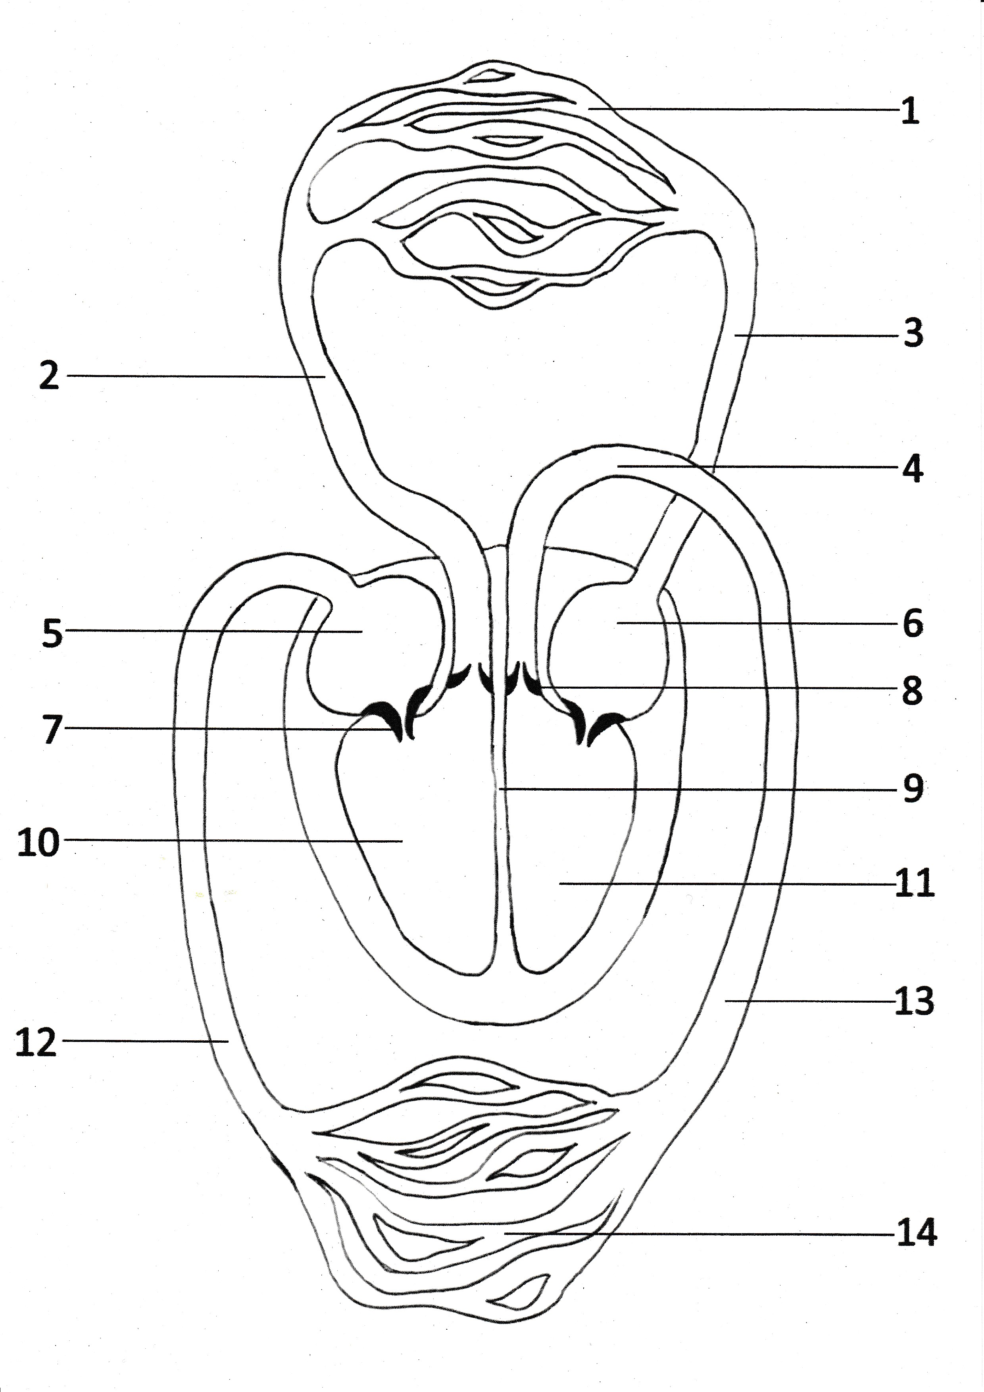

1 __________________________

2 __________________________

3 __________________________

4 __________________________

5 __________________________

6 __________________________

7 __________________________

8 __________________________

9 __________________________

10 __________________________

11 __________________________

12 __________________________

13 __________________________

14 __________________________

**Aufgaben:**

1 Grenzen Sie folgende Begriffe voneinander ab:

die Vene, die Arterie, die Kapillare.

2 Alle Arterien und Venen sind mit dem Herz verbunden. Um sie genauer zu be­ zeich­nen, wird ihrem Namen „Körper-“ bzw. „Lungen-“ vorangestellt.

Beschriften Sie die Legende bei den Nummern 2, 3, 12 und 13.

3 Mit den gleichen Präfixen wird genauer gekennzeichnet, wo sich ein Kapillar­ system befindet. Beschriften Sie damit 1 und 4.

4 Recherchieren Sie den Namen für den direkt am Herzen liegenden Teil der Ader 13 (Nummer 4).

5 Beschriften Sie die vier Kammern des Herzens (Nummern 5, 6, 10, 11). Achten Sie bei der Seitenbezeichnung darauf, dass die Abbildung so orientiert ist, dass Ihnen die Person gegenüber steht.

6 Benennen Sie die Bestandteile Nummer 7-9 und ergänzen Sie die Segel­klap­ pen in der Zeichnung.

7 Sauerstoffreiches Blut wird mit Rot, sauerstoffarmes mit Blau symbolisiert.

Färben Sie die Skizze entsprechend an.

8 Beurteilen Sie kritisch folgende Ausdrucksweisen:

8.1 „arterielles / venöses Blut“ als Synonyme für sauerstoffreiches / -armes Blut

8.2 „Lungenkreislauf“ und „Körperkreislauf“ des Blutes. Gehen Sie von der Defini­ tion für „Kreislauf“ aus.

|  |  |  |  |  |  |  |  |  |  |  |
| --- | --- | --- | --- | --- | --- | --- | --- | --- | --- | --- |
| Abschnitt | linke Haupt-kammer | Aorta | große Arterien | Arterienäste | Arteriolen | Kapillaren | Venolen | Venenäste | große Venen | Hohlvene |
| systolischer Druck  in mm Hg | 120 | 120 | 130 | 100 | 80 | 60-  5 | 5 | 5 | 5 | 5 |
| diastolischer Druck  in mm Hg | 0 | 80 | 70 | 70 | 65 | 60-  5 | 5 | 5 | 5 | 5 |
| Innendurchmesser eines einzelnen Gefäßes in cm | – | 2,6 | 0,4 | 0,3-  0,06 | 0,01 | 0,002 | 0,006 | 0,7-  0,15 | 1,6 | 3,2 |
| Gefäßquerschnitts-fläche (Summe) in cm2 | – | 5,3 | 20 | 20 | 500 | 3500 | 2700 | 100 | 30 | 10 |

9 Blutdruck

In der Tabelle sind verschiedene Werte im Zusammenhang mit dem Blutdruck ange­geben. Früher enthiel­ten die Manometer, mit denen der Blutdruck gemessen wurde, ein Glasrohr, in dem das flüssige Metall Quecksilber je nach Druck steigen konnte; von daher kommt die frühere Einheit „mm Quecksilbersäule“ (mm Hg), die in der Medizin noch verwendet wird. Umrechnung: 1 mm Hg = 133,322 Pa.

9.1 Beschreiben Sie stark vereinfacht die Veränderung des systolischen Blutdrucks von der linken Hauptkammer bis zur Hohlvene.

9.2 Erstellen Sie eine Hypothese für den starken Druckabfall in den Kapillaren an­ hand der angegebenen Werte.

9.3 Erstellen Sie ein Diagramm, das die Veränderungen des systolischen und des diastolischen Blutdrucks mit je einer Linie darstellt. Geben Sie auf der linken Ordi­nate den Blutdruck im mm Hg an und auf der rechten Ordinate in kPa.

10 Organspende

In Ländern wie Österreich gilt die sogenannte Widerspruchs-Regelung: Grundsätzlich gilt dort jede Person als potentieller Organspender, es sei denn, die Person hat zu Lebzeiten aktiv Widerspruch einge­legt. In Deutschland gilt die sogenannte Zustim­mungs-Regelung: Damit einer Person nach ihrem Tod Organe für Transplantationen entnommen werden dürfen, muss sie zu Lebzeiten aktiv der Entnahme dieser Organe zugestimmt haben, in der Regel auf einem Organspendeausweis.

10.1 Stellen Sie Argumente für und gegen die Widerspruchs- bzw. Zustimmungs- Regelung zusammen.

10.2 Stellen Sie Argumente für und gegen eine solche Zustimmung gegenüber.

**Hinweise für die Lehrkraft:**

Das Arbeitsblatt dient der Wiederholung bzw. Ergänzung von Grundwissen zum Blutkreislauf und zum Bau des Herzens. Außerdem stellt es Aufgaben zu den weiteren Aspekten zu Kreislauf und Blut, wobei die prozessbezogenen Kompetenzen Kommunikation und Bewertung beson­ders berücksichtigt werden.

zu Aufgabe 8:

8.1 In den Lungenarterien fließt sauerstoffarmes und in den Lungenvenen sauerstoffreiches Blut. Das ist genau umgekehrt.

8.2 Eigentlich gibt es nur einen einzigen Kreislauf. Ein Begriff wie „Lungenkreislauf“ suggeriert, dass das Blut nur zwischen Lunge und Herz kreisen würde.

zu Aufgabe 9:

9.2 Die Verringerung des Durchmessers eines Einzelgefäßes gegenüber der Arteriolen kann nicht der Grund für den Druckabfall sein, denn je enger ein Gefäß wird, desto höher müsste der Druck steigen. Ursache für den Druckabfall ist also die enorme Ver­größe­ rung der gesamten Querschnittsfläche aller Kapillaren.

9.3 In der 7. Klasse haben die Schüler in Geographie das Klimadiagramm kennengelernt (Lernbereich 3), das zwei Ordinaten besitzt (eine für die monatliche Niederschlags­ summe, eine für die monatliche Durchschnittstemperatur). Im Diagramm dieser Aufga­ be zeigen beide Ordinaten die gleiche Größe an, aber in unterschiedlichen Einheiten. Die Schüler sind mit dem Problem konfrontiert, dass beide Linien in der rechten Hälfte den gleichen Wert zeigen.

Thomas Nickl, Dezember 2023